
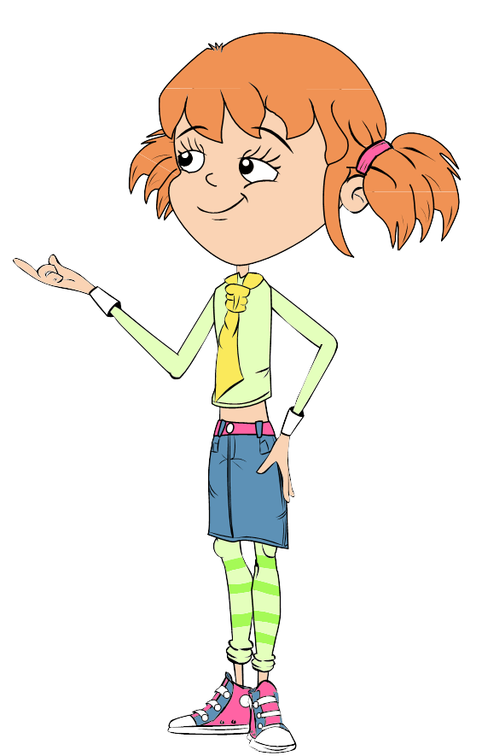
Le défi
des microbes

pathogènes !

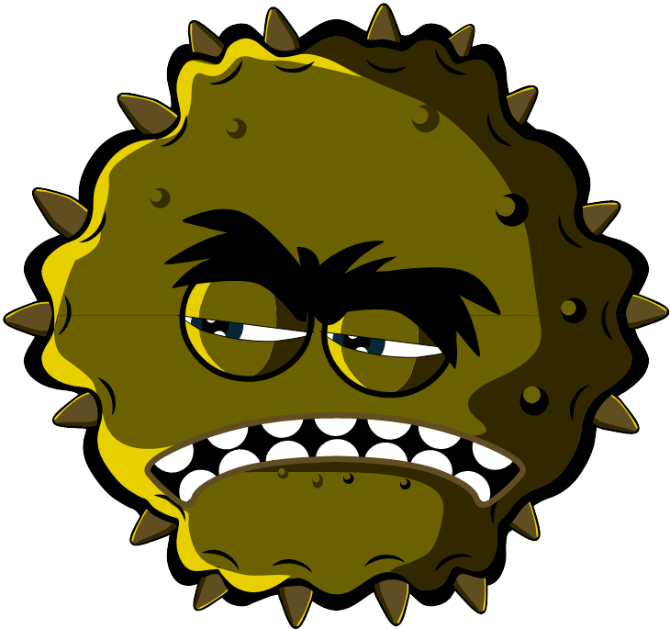



Peux-tu trouver tous les mots associés aux microbes pathogènes dans la grille ?
DTE 1
PATH
R | F | P | E | V | O | M | I | S | S | E | M | E | N | T | S
U | H | S | M | G | B | G | R | I | P | P | E | N | H | J | K
T | O | U | X | N | Z | R | W | K | A | Y | E | A | E | A | P
D | F | D | M | D | H | G | D | A | S | T | H | M | E | T | I
H | V | L | H | E | P | H | N | J | O | H | D | D | D | G | E
O | S | V | M | A | I | N | S | S | A | L | E | S | A | B | D
P | R | S | O | S | X | J | I | D | F | B | G | R | C | G | D
S | O | T | G | M | Z | U | N | S | A | M | A | T | H | A | A
H | U | N | M | D | I | A | R | R | H | E | E | Y | E | J | T
U | G | Z | F | C | V | T | B | G | T | N | D | H | J | H | H
L | E | R | I | N | T | O | X | I | C | A | T | I | O | N | L
S | O | Q | E | E | A | L | I | M | E | N | T | A | I | R | E
H | L | P | V | T | I | O | P | L | B | K | J | D | G | G | T
L | E | S | R | M | B | O | U | T | O | N | S | T | S | F | E
T | H | A | E | F | E | V | E | R | N | F | G | N | H | K | T
Rappelle-toi que les mots peuvent se lire horizontalement, verticalement ou en diagonale.
TOUX VOMISSEMENTSPIED D’ATHLÈTE
RHUME ASTHMEINTOXICATION ALIMENTAIRE BOUTONSROUGEOLE DIARRHÉE
MAINS SALESFIÈVRE GRIPPE

